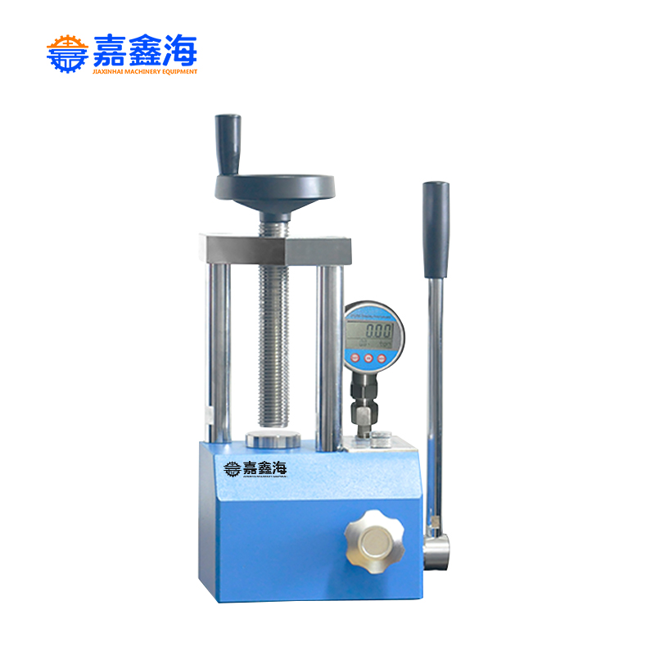
此款压片机可以和钙铁分析仪、傅立叶红外光谱仪（IR）、X射线荧光光谱仪（XRF）等分析测试仪器配套制样使用；现已广泛应用于科研、教学、检测、催化、制药、化工以及新材料研发等各个领域；此外，通过特定的压片模具可将溴化钾（KBr）、氯化钠（NaCl）、硼酸（H3BO3）等各种粉末材料压制成型，并制作出各种各样的试片、柱体、异型体或其他形状进行实验；同时，油压机也适用于其他需要相应压力的工作场所，作为压力机使用，测试各种物体的耐压程度等等，应用非常广泛，可替代同类进口产品。
压片机注意事项：
1、运途中为了避免漏油所以将注油孔螺钉都紧的很紧，但油池密封性很好导致油缸不能吸进去液压油，无法正常上压。正常使用时，需要将螺钉松开一点；
2、加压时候注意，丝杠的螺纹必须全部进入上板，不能只连接几扣。避免丝杠螺纹变形；
3、定期在丝杠处加润滑油。避免丝杠生锈影响使用；
4、加压决不允许超过机器的压力范围，否则会发生危险；
5、压片机使用清洁的46号抗磨液压油为宜；
6、加压时感觉手动压把有力，但压力表无指示，应立即卸荷检查压力表；
7、新机器或较长一段时间没有使用时，在用之前稍紧放油阀，加压到5-10MPa时即卸荷，连续重复2-3次，即可正常使用；
8、大活塞不要超过规定行程，否则会导致拉簧变形，油缸无法回到初始位置；
9、压片机压把摇动无力，压力表不上压，螺钉松开，用手堵住低压阀口，摇动压把，油会从处流出，手堵不住阀门的油冒出时候，将螺钉还原紧死；

压片机操作步骤：
1、将模具套和模具底组装好，放上模具片。
2、将样品装到模具中，然后碾匀粉末。
3、将模具放到压片机中心，并紧上手轮。
4、紧上放油阀门。
5、摇动压把开始加压，压到所需压力。
6、放开放油阀杆。
7、取出模具。
8、将模具底取出，装上退模工具。
9、将组装好的模具倒置放到压片机中。
10、用压片机的丝杠将模具的样品顶出。
11、取下模具。
12、将样品从模具中取出。

技术参数：
型号 | JYP-2S
压力范围 | 0-2T（0-25MPa）
活塞直径 | Φ32mm（d）
整体结构 | 设备无密封链接，减少漏油点
压力表 | 数字显示0.00-2.00吨
活塞行程 | 30mm（T）
压力稳定性 | ≤1MPa/10min
工作台直径 | Φ50mm（D）
立柱数量 | 2根立柱
立柱间距 | 85×120mm（M×N）
外形尺寸 | 210×150×350mm
设备重量 | 12Kg

